МКОУ «Новокаякентская СОШ»
с. Новокаякент
Каякентский район Республика Дагестан

Дидактический материл по теме «Витамины»
(для учащихся 8 классов)

Автор: учитель биологии
МКОУ «Новокаякентская СОШ»
Умалатова Равганият Бийбулатовна

с.Новокаякент
2017 г.

Пояснительная записка
Данный дидактический материал по теме «Витамины» рекомендуется для учащихся 8 класса. Материал включает карточки, на которые учащиеся дают письменный ответ. Карточки рекомендуются для проверки знаний, учащихся о витаминах.
Задачи: проверка знаний учащихся о витаминах.
Оборудование: карточки с заданиями.
Деятельность учащихся: написание учащимися ответов на карточки.
Деятельность учителя: обеспечение учащихся листками и карточками. Проверка и анализ ответов на карточки.
Дидактический материл по теме «Витамины»
Карточка №1.
1.Вставьте в текст пропущенные термины из предложенного перечня, используя для этого цифровые обозначения. Запищите в текст цифры, выбранных ответов, а затем получившуюся последовательность цифр (по тексту) запищите в таблицу.
… (А) – это различные органические вещества. Большинство витаминов образуются в ... (Б).Различные нарушения в работе организма, связанные с недостатком витаминов, называется… (В). Витамин … (Г) регулирует обмен кальция и фосфора в организме. При нехватке витамина … (D) бывает заболевание цинга.
Перечень терминов:
1) С
2) D
3) витамины
4) авитаминоз
5) растения
Ответ:
А | Б | В | Г | Д

2.Какое влияние оказывает на организм витамин РР?
Карточка №2.
1.Какой витамин содержат продукты, изображенные на рисунке? Какие болезни развиваются при нехватке этого витамина?
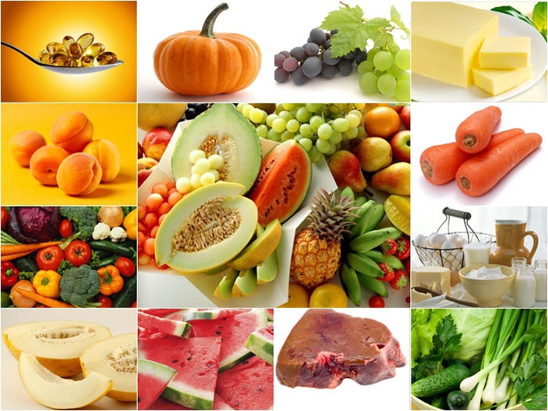
2.Что такое авитаминоз? Какие заболевания бывают при нехватке витаминов?
Карточка №3.
1.Какой витамин содержат продукты, изображенные на рисунке? Какие болезни развиваются при нехватке этого витамина?
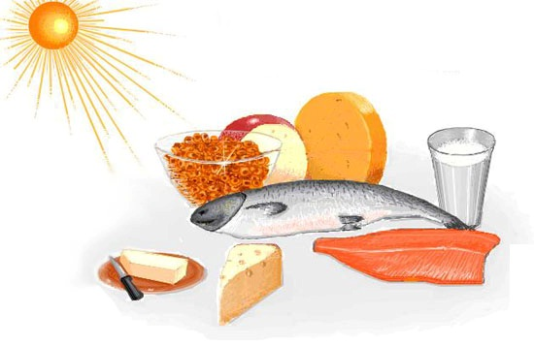
2.Что такое витамины? Что между ними общего?
Источники информации:
1. Биология.8 класс. Человек: Учеб. Для общеобразовательных учреждений / Н. И. Сонин, М.Р. Сапин. – 6 –е изд., стереотип. -М.: Дрофа, 2004.- 216 с.
2.http://zalakirovano.ru/wp-content/uploads/2016/06/3-1.jpg витамин А
3.http://sportizdorovie.ru/wp-content/uploads/2014/12/Продукты-с-высоким-содержанием-витамина-D.jpg витамин D

